Presseinformation

Intuitiv einstellbar: Luftstromwächter mit
G½-Einschraubgewinde für Ex-Zonen 2 und 22

Mit den ATEX zertifizierten Luftstromwächtern der neuen Baureihe LC 521 GSP-EX22 stellt EGE kompakte Edelstahlsensoren mit G½-Einschraubgewinde bereit, die sich durch eine unkomplizierte Einstellung auszeichnen. Die Sensoren haben einen Erfassungsbereich von 0,5 m/s bis 20 m/s und entsprechen der Ex-Gerätekategorie 3. Damit eignen sie sich zur Strömungsüberwachung gasförmiger Medien in den Ex-Zonen 2 und 22.
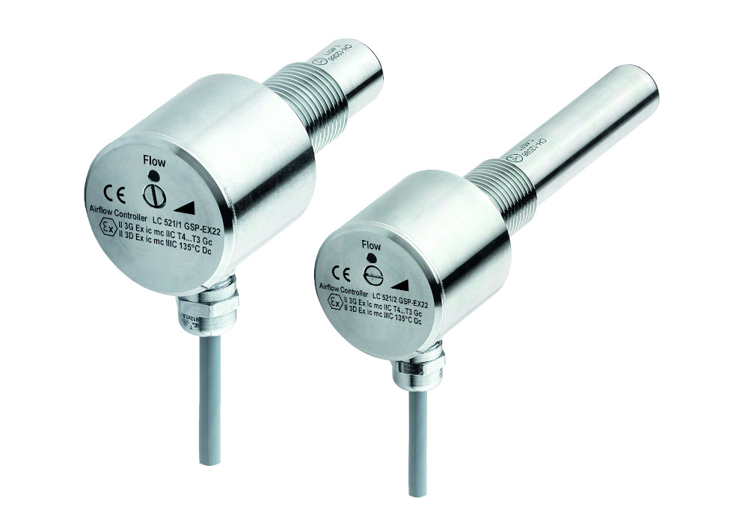
Bild: ATEX zertifizierte Luftstromwächter der neuen
Baureihe LC 521 GSP-EX22 von EGE

Die Montage in Zu- bzw. Abluftkanäle erfolgt mit einem Schraubadapter mit G½-Innengewinde. Die Sensoren stehen in Längen von 32 mm, 49 mm, 101 mm oder 151 mm zur Verfügung. Die anschließende Grenzwerteinstellung lässt sich bei vorgegebener Luftströmung intuitiv am Gerät per Potentiometer vornehmen. Ein 3-Farben-Leuchtpunkt in der Gehäusefront zeigt den Strömungszustand an, der vom PNP-Schaltausgang zur Weiterverarbeitung ausgegeben wird. Bei Überschreitung des Grenzwertes wechselt der Leuchtpunkt von rot auf gelb, ein weiterer Anstieg der Strömungsgeschwindigkeit wird durch grünes Licht signalisiert. Alle Varianten sind in Schutzart IP 67 ausgeführt und können bei Umgebungstemperaturen zwischen -10°C und + 60°C eingesetzt werden. Ihr Anschluss erfolgt über ein 2 m langes PUR-Festkabel‘. Die Sensoren der Schwester-Baureihe LC 518 GSP-EX22 verfügen über ein M18 Außengewinde mit einer Sensorlänge von 80 mm.

Bilder: | LC_521_GSP-EX22_luftstromwaechter | Zeichen: | 1.330
Dateiname: | 202205025_pm_luftstromwaechter_LC_521_GSP-EX22 | Datum: | 28.09.2022
Unternehmenshintergrund
Die EGE-Elektronik Spezial-Sensoren GmbH entwickelt und fertigt seit 1976 Spezialsensoren für die Automatisierung. Zu den weltweiten Kunden zählen führende Hersteller aus fast allen Industriebranchen. Das Produktspektrum reicht von Strömungswächtern, Infrarot-, Opto- und Ultraschallsensoren über kapazitive Füllstandwächter und Lichtschranken bis zu induktiven Näherungsschaltern. Auch für hochsensible Anwendungen, zum Beispiel in explosionsgefährdeten Bereichen, bietet die EGE Sensoren an. Eine eigene Entwicklungsabteilung und hochqualifizierte Mitarbeiter sorgen in enger Zusammenarbeit mit den Kunden für die ständige Weiterentwicklung und Verbesserung der Produkte. Die insgesamt 130 Mitarbeiter, davon ca. 20 Ingenieure und Techniker, erwirtschaften weltweit einen Umsatz von rund 19,5 Millionen Euro.

Kontakt:  EGE-Elektronik Spezial-Sensoren GmbH  Sven-Eric Hiss  Ravensberg 34  24214 Gettorf  Tel.: 0 43 46 / 41 58 -0  Fax: 0 43 46 / 56 58  E-Mail: info@ege-elektronik.com  Internet: www.ege-elektronik.com |  | gii die Presse-Agentur GmbH  Immanuelkirchstraße 12  10405 Berlin  Tel.: 0 30 / 53 89 65 -0  Fax: 0 30 / 53 89 65 -29  E-Mail: info@gii.de  Internet: www.gii.de

